Was ist die digitale Energiewende?
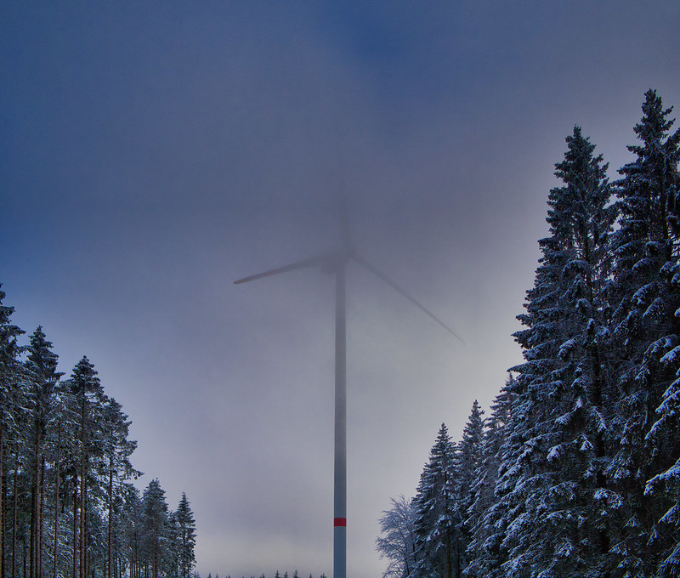
So funktioniert dieser Kurs 1
Lernziele 2
Einführung 2
Die Energiewende in Europa 3
Digitale Technologien 4
Das Potenzial der digitalen Energiewende 5
Fazit 5
Weitere Ressourcen 6
Danksagungen 7
Bildnachweise 7

So funktioniert dieser Kurs

Dieser kurze 30-minütige Kurs erklärt, was die digitale Energiewende ist und wie sie stattfindet.

Vielleicht möchten Sie Ihren Energieverbrauch senken und erfahren, welche praktischen Maßnahmen Sie ergreifen können, um Ihren Energieverbrauch zu verbessern und möglicherweise Geld zu sparen.

Oder sind Sie neugierig, wie neue Technologien die Art und Weise verändern, wie wir Energie produzieren und verbrauchen, und wie wir Energie effektiver nutzen können? Vielleicht machen Sie sich auch Gedanken über Klimasteuern oder steigende Energiekosten und darüber, wie Sie Ihren Energieverbrauch zu Hause besser steuern können.

Dieser Kurs vermittelt Ihnen ein besseres Verständnis der digitalen Energiewende und hilft Ihnen, Ihre eigene digitale Energiereise zu beginnen! Er ist Teil einer Reihe von 12 Kursen mit dem TitelGrundlagen der digitalen Energie, die vom Every1-Projekt entwickelt wurden, dessen Ziel es ist, die Beteiligung aller an der Energiewende zu ermöglichen und zu fördern. Weitere Informationen über das Projekt finden Sie unter https://every1.energy.

Am Ende des Kurses empfehlen wir Ihnen einige weitere Lernmaterialien, die Sie sich ansehen können. Dazu gehört der Kurs Warum Energie digitalisieren? der sich mit der Bedeutung der digitalen Energiewende sowie einigen ihrer Vorteile und Herausforderungen befasst.

Dies ist eine Übersetzung der englischen Originalversion des Kurses, die die Möglichkeit bietet, ein kurzes Quiz zu absolvieren und ein Every1-Digitalabzeichen zu erwerben.

Dieses Projekt wurde aus Mitteln des Forschungs- und Innovationsprogramms Horizont“ der Europäischen Union (2021-2027) im Rahmen der Fördervereinbarung Nr. 101075596 finanziert. Die alleinige Verantwortung für den Inhalt dieses Kurses liegt beim Every1-Projekt und spiegelt nicht unbedingt die Meinung der Europäischen Union wider.

Lernziele

Nach Abschluss dieses Kurzkurses sollten Sie in der Lage sein

- die digitale Energiewende zu beschreiben
- Beispiele dafür zu nennen, wie die Energieerzeugung und -nutzung digitalisiert werden.
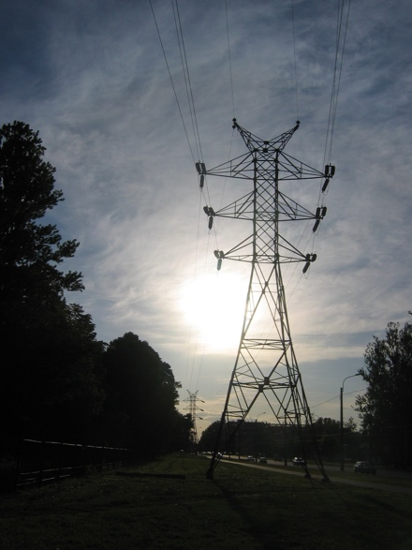

Einführung

Digitale Technologien sind allgegenwärtig und beeinflussen die Art und Weise, wie wir leben, arbeiten, reisen und spielen.
Digitale Technologien können auch unsere Lebensqualität verbessern. So können uns neue Technologien beispielsweise dabei helfen, unseren Energieverbrauch besser zu verstehen und zu reduzieren. Digitale Technologien können auch zur Reduzierung der CO2-Emissionen und zur Abkehr von fossilen Brennstoffen hin zu nachhaltigeren und saubereren Technologien beitragen.

Der Energiesektor hat digitale Technologien schon frühzeitig eingeführt. In den 1970er Jahren waren Energieversorger digitale Pioniere und nutzten neue Technologien, um das Netzmanagement und den Netzbetrieb zu vereinfachen.

Öl- und Gasunternehmen nutzen seit langem digitale Technologien, um die Entscheidungsfindung für Explorations- und Produktionsanlagen, einschließlich Lagerstätten und Pipelines, zu verbessern. Angesichts der heutigen Klimakrise – und der Abkehr von der Nutzung von Öl, Kohle und Gas – ist die Digitalisierung der Energieversorgung entscheidend, um die Effektivität von Technologien wie Solar- und Windenergie für Produzenten und Verbraucher zu steigern.

Die Digitalisierung der Energie spielt auch eine wichtige Rolle bei der Gewährleistung eines sicheren und effektiven Betriebs der Energiemärkte und -netze. Beispielsweise durch die Ermöglichung der Fehlererkennung und die Gewährleistung der Netzstabilität.

Die Energiewende in Europa

Wir müssen schnell handeln, um den Klimawandel zu bekämpfen und unsere Abhängigkeit von fossilen Brennstoffen zu verringern.
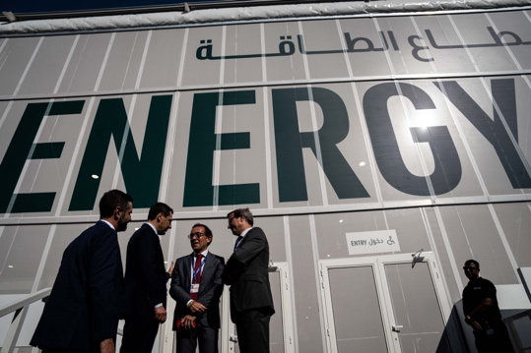
Ein bekanntes Beispiel für internationale Treffen zur Koordinierung von Maßnahmen weltweit ist die COP28 im November 2023 in den Vereinigten Arabischen Emiraten. Die Teilnehmer verhandelten über Maßnahmen, um die globale Erwärmung auf 1,5 Grad Celsius zu begrenzen.

In Europa ist eine wichtige Initiative der Europäische Green Deal der Europäischen Kommission.

Der Europäische Green Deal (2019) zielt darauf ab, die Menge der in der Europäischen Union (EU) produzierten Treibhausgase deutlich zu reduzieren. Das Ziel für 2050 ist eine Netto-Null-Emissionsbilanz in der gesamten EU. Dazu gehört, unsere Abhängigkeit von fossilen Brennstoffen und deren Nutzung rasch zu reduzieren und sie durch grüne Energiequellen zu ersetzen. Der Green Deal erkennt auch an, dass die Abkehr von fossilen Brennstoffen die Schaffung neuer Industrien und Wirtschaftszweige erfordert, um Länder und Regionen zu unterstützen, die von der fossilen Wirtschaft abhängig sind.

Im Mittelpunkt des Green Deal steht der Grundsatz, dass niemand und kein Ort zurückgelassen wird“. Jeder hat eine Rolle dabei zu spielen, seinen Energieverbrauch zu senken und sich an der Energiewende zu beteiligen.

Maßnahmen wie die Digitale Strategie der EU unterstützen die Umsetzung des Europäischen Grünen Deals, indem sie darauf abzielen, dass Praktiken und Infrastruktur zweckmäßig sind und die Menschen über die erforderlichen digitalen Kompetenzen verfügen.

Im Jahr 2023 hatten 92 % der Bevölkerung in der Europäischen Union Zugang zum Internet. Angesichts des weit verbreiteten Zugangs zu internetfähigen Geräten spielen digitale Technologien eine Schlüsselrolle bei der Bewältigung der Herausforderungen, vor denen wir stehen, und beim Erfolg von Initiativen wie dem Europäischen Grünen Deal.

Digitale Technologien

Was verstehen wir unter digitalen Technologien? Zu den alltäglichen digitalen Technologien, die Sie möglicherweise nutzen, gehören Smartphones und andere internetfähige Geräte wie Ihr Laptop oder PC.

Zu den digitalen Technologien können auch Uhren, Haushaltsgeräte oder Autos gehören, die mit Kommunikationsnetzen verbunden sind, um eine Reihe von digitalen Diensten und Anwendungen bereitzustellen. Dies wird als Internet der Dinge (IoT) bezeichnet.

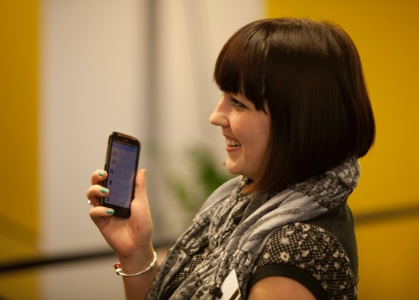
Das IoT bezieht sich auf Geräte, die ohne menschliches Zutun Daten untereinander übertragen und Dienste wie persönliche Gesundheitsversorgung, intelligente Stromnetze, Überwachung, Hausautomation und intelligenten Verkehr bereitstellen können.

Möglicherweise nutzen Sie digitale Technologien bereits in Ihrem eigenen Zuhause. Beispielsweise verfügen Sie vielleicht über einen intelligenten oder digitalen Zähler, der Ihren Stromverbrauch überwacht und Aktualisierungen an Ihren Stromversorger sendet. Möglicherweise nutzen Sie auch Apps auf Ihrem Smartphone, um:

- die Temperatur in verschiedenen Räumen Ihres Hauses zu überwachen und die Heizung in verschiedenen Bereichen des Hauses ein oder aus zu schalten, wenn sich die Temperatur ändert.
- die Beleuchtung (Smart-Glühbirnen) in Ihrem Haus zu steuern.
- Ihr Elektroauto zu einem Zeitpunkt aufzuladen, der Ihnen am besten passt.

Mit solchen intelligenten Geräten können Sie Ihren Energieverbrauch besser verstehen, überwachen und reduzieren. Daten darüber, wie wir Energie nutzen und verbrauchen, können auch für Unternehmen und Regierungen von Nutzen sein, da sie Echtzeit-Einblicke liefern. Diese können zur Gestaltung der Politik oder zur Optimierung der Energieinfrastruktur verwendet werden. Andere Arten digitaler Technologien wie künstliche Intelligenz können ebenfalls von Unternehmen genutzt werden, um eine effiziente Energieerzeugung und einen effizienten Energieverbrauch besser zu verstehen und zu unterstützen.

Das Potenzial der digitalen Energiewende

Der Einsatz digitaler Technologien zum besseren Verständnis und zur besseren Steuerung des eigenen Energieverbrauchs und zur potenziellen Kostensenkung ist ein Aspekt der digitalen Energiewende. Das größte Transformationspotenzial der Digitalisierung liegt jedoch darin, wie sie den Verbrauch und die Produktion von Energie optimieren kann. Unsere Umstellung von fossilen Brennstoffen auf erneuerbare Energiequellen mithilfe digitaler Technologien umfasst die folgenden miteinander verbundenen Möglichkeiten:
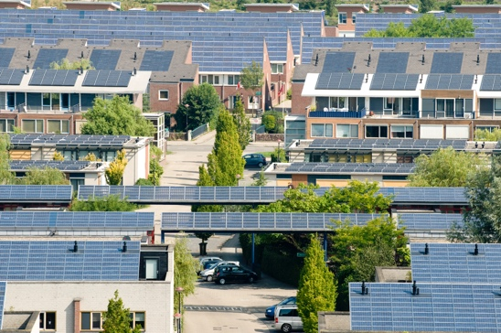
Nachfragesteuerung: Eine Milliarde Haushalte weltweit und 11 Milliarden intelligente Geräte könnten aktiv an miteinander verbundenen Stromsystemen teilnehmen. Dies würde es Haushalten und Geräten ermöglichen, flexibel Strom aus dem Netz zu beziehen. Beispielsweise könnten Geräte zu Zeiten außerhalb der Spitzenlast genutzt werden, wenn insgesamt weniger Strom verbraucht wird und dieser daher günstiger ist. Dies wird als Nachfragesteuerung (Demand Response, DR) bezeichnet.

Intermittierende erneuerbare Energien: Die Digitalisierung kann eine bessere Integration intermittierender erneuerbarer Energien (z. B. Energiequellen wie Sonne und Wind, die im Laufe des Tages häufig schwanken) unterstützen, indem sie es dem Netz, den Versorgern, Produzenten und Verbrauchern ermöglicht, Energieerzeugung und -verbrauch besser aufeinander abzustimmen. Das bedeutet, dass wir die Verfügbarkeit erneuerbarer Energiequellen wie Sonne und Wind optimal nutzen können.

Intelligente Ladetechnologien: Einführung intelligenter Ladetechnologien für Elektrofahrzeuge.
Dies könnte dazu beitragen, das Laden auf Zeiten zu verlagern, in denen die Stromnachfrage gering und das Angebot reichlich ist.

Dezentrale Energiequellen: Die Digitalisierung kann die Entwicklung dezentraler Energiequellen (DER) wie Solaranlagen für Privathaushalte erleichtern. So könnten Sie beispielsweise überschüssigen Strom an das Netz verkaufen.

Fazit

Die Digitalisierung im Energiebereich kann uns helfen, unseren Energieverbrauch besser zu verstehen und zu steuern.
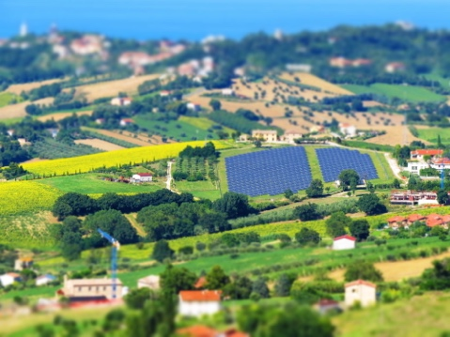
Digitale Technologien können Einblicke in unser eigenes Verhalten liefern und uns in die Lage versetzen, sinnvolle Veränderungen vorzunehmen. Digitale Technologien können auch Unternehmen und Regierungen zugutekommen, indem sie Echtzeit-Einblicke liefern und eine effiziente Energieerzeugung und -nutzung unterstützen.

Im Zuge des Übergangs zu nachhaltigeren Energiequellen bieten digitale Technologien und digitale Dienste das Potenzial, Energiesysteme vernetzter, intelligenter, effizienter, zuverlässiger und nachhaltiger zu gestalten.

Dieser Kurs ist Teil der Reihe Grundlagen der digitalen Energie. In unserem Kurs Warum Energie digitalisieren? erfahren Sie mehr über die potenziellen Vorteile und Herausforderungen der Digitalisierung im Energiebereich.

Weitere Ressourcen

Rozite, V., Miller, J. & Oh, S. (2023) Warum KI und Energie das neue Power-Duo sind Internationale Energieagentur (IEA)
Chambers, J., Robinson, C. & Scott, M. (2022) Digitale Inklusion im Energiesystem: Wie können wir sicherstellen, dass alle Menschen Zugang zu den Chancen und Vorteilen der Digitalisierung haben? Policy Bristol / Universität Bristol
Europäische Kommission (o. J.) Digitalisierung des Energiesystems. Europäische Kommission.
Saini, H. (2023) Was ist digitale Energie? Erfahren Sie mehr über ihre Vorteile, die verschiedenen Arten und was die Zukunft bringt. ET Edge Insights.

Danksagungen

Was ist die digitale Energiewende? Dies ist eine Adaption ausgewählter Materialien aus dem Bericht Digitisation and Energy (2017) der Internationalen Energieagentur (IEA) (das Originalwerk), der unter der Lizenz CC BY 4.0 steht. Diese Adaption wurde vom Every1-Projekt (der Adapter) erstellt und veröffentlicht und steht unter der Lizenz CC BY-SA 4.0, sofern nicht anders angegeben. Es handelt sich um ein vom Every1-Projekt aus IEA-Material abgeleitetes Werk, für das das Every1-Projekt allein haftet und verantwortlich ist. Das abgeleitete Werk wird in keiner Weise von der IEA unterstützt.

Der Bearbeiter hat das Originalwerk in folgender Hinsicht geändert:
- Ausgewählte Auszüge aus dem Bericht wurden überarbeitet (z. B. Beispiele hinzugefügt, umformuliert), neu geordnet und überarbeitet.
- Es wurde neues Material (z. B. zum Europäischen Grünen Deal) hinzugefügt.

Bildnachweise

Hauptbild des Kurses: Winter Power von Peter Toporowski ist lizenziert unter CC BY-SA 2.0.
Einleitung: Pylon einer Hochspannungsleitung von Benutzer:Yanachka ist gemeinfrei.
Die Energiewende in Europa: 2023_12_09 Jornada de trabajo en la COP28 de Dubai von Junta de Andalucia ist lizenziert unter CC BY-SA 2.0.
Digitale Technologien: Smartphone von Harry Metcalfe ist lizenziert unter CC BY 2.0.
Das Potenzial der digitalen Energiewende: Solarenergie, Amersfoort von Eneco Group ist lizenziert unter CC BY 2.0.
Fazit: Italien, Marken, Recanati – Landschaft – von Gianni Del Bufalo ist lizenziert unter CC BY 2.0.

